19.05. Особенности подготовки почвы весной. Подготовка к посадке и посадка лука.
Стр 34 прочитать, выполнить практическую работу по посадке лука-севка

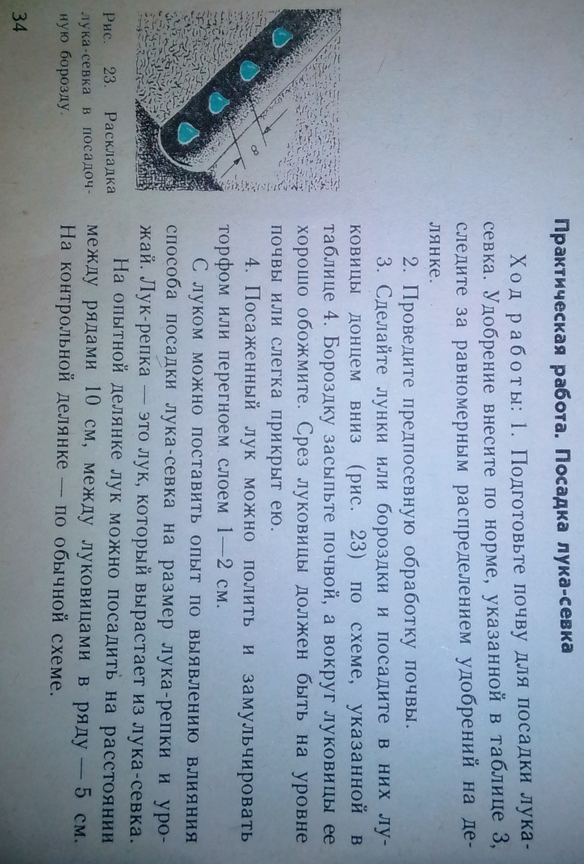
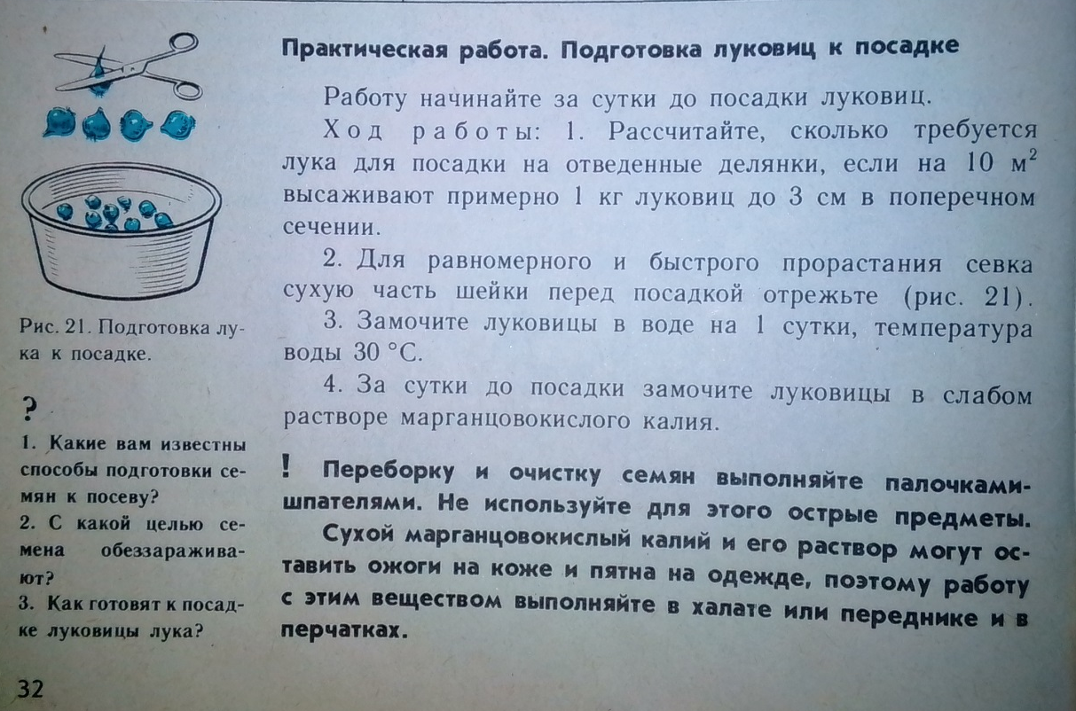

Ответное письмо (фото работы) отправить по эл. адресу rozaivanova23@yandex.ru или по ватсапу 89655851323

21. 05. Подготовка рассадных ящиков и посев семян томата. Уход за растениями томата.
Стр 83-84 прочитать, выполнить практическую работу по уходу за растениями томата.
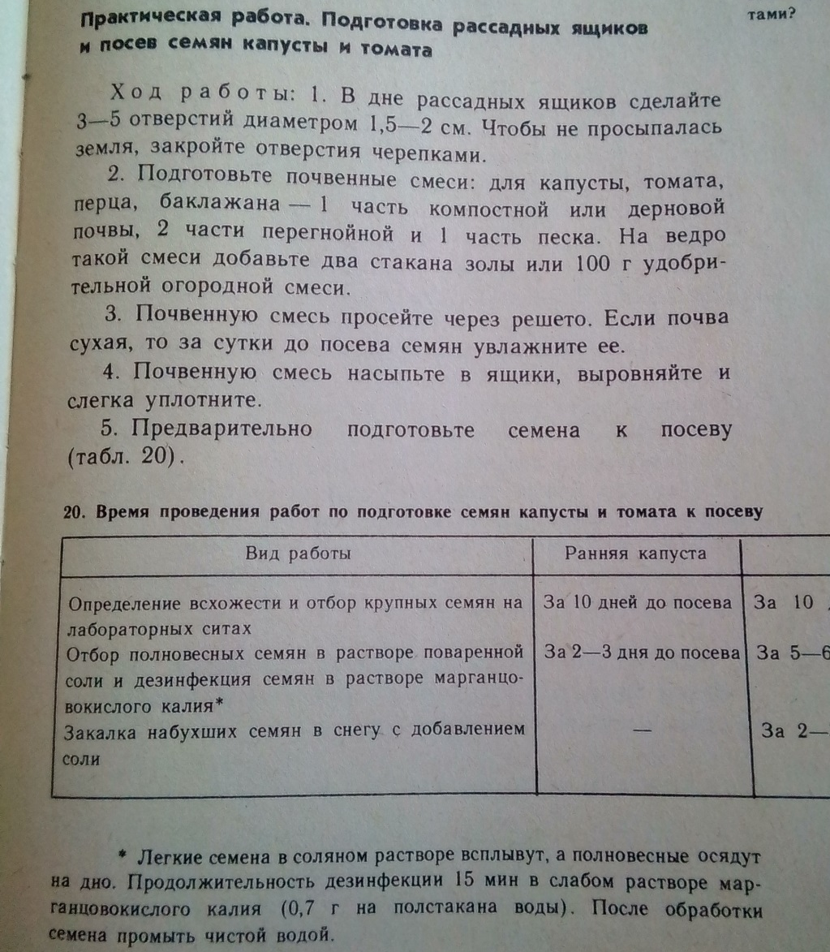
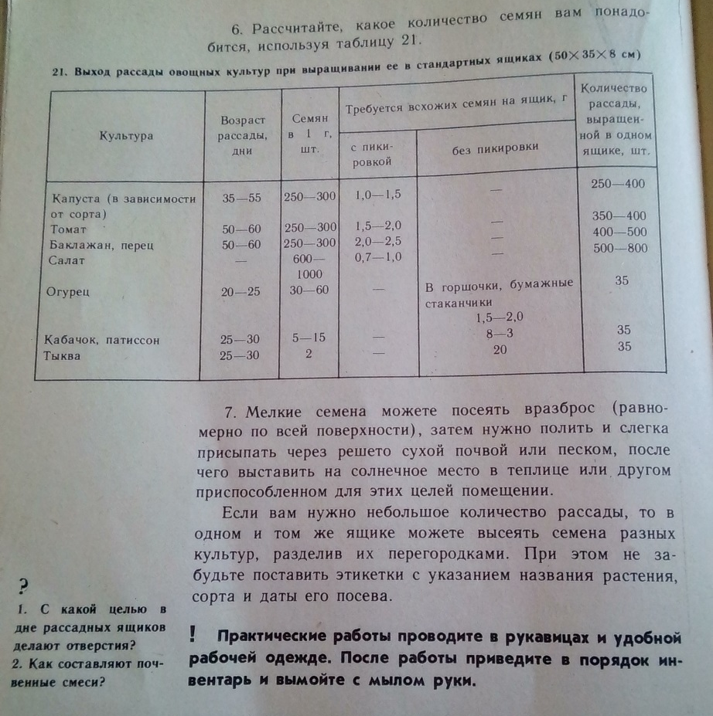
Ответное письмо (фото работы) отправить по эл. адресу rozaivanova23@yandex.ru или по ватсапу 89655851323

